OPTIMALNA KOMBINACIJA „U“ SABIRNICA ZA MINIMALNE DŽULOVE GUBITKE

K. Kasaš-Lažetić, Univerzitet u Novom Sadu, Fakultet tehničkih nauka, Novi Sad, R. Srbija
D. Herceg, Univerzitet u Novom Sadu, Fakultet tehničkih nauka, Novi Sad, R. Srbija
N. Đurić, Univerzitet u Novom Sadu, Fakultet tehničkih nauka, Novi Sad, R. Srbija
M. Prša, Profesor Univerziteta u Novom Sadu, u penziji, Novi Sad, R. Srbija

UVOD

„U“ sabirnice se vrlo često koriste u električnim distributivnim sistemima, kao i u elektromotornim pogonima većih snaga. Korišćenje obnovljivih izvora električne energije će takođe zahtevati upotrebu svih vrsta sabirnica, pa i „U“ sabirnica. U svim tim situacijama se u sabirnicama uspostavlja vremenski promenljiva struja, koja stvrara vremenski promenljivo magnetsko polje, uvek praćeno vremenski promenljivim indukovanim električnim poljem. U provodnim strukturama indukovano električno polje prouzrokuje indukovane struje, koje se superponiraju strujama koje stvaraju izvori i na taj način dolazi do neravnomerne raspodele struje po poprečnom presku provodnika. U slučaju jednog usamljenog provodnika se ta neravnomerna raspodela struje naziva površinski efekat, a u slučaju dva bliska, magnetski spregnuta provodnika, dolazi i do druge pojave, koja se naziva efekat blizine. Kao i površinski efekat, i efekat blizine je posledica indukovanih struja, ali usled vremenski promenljivog magnetskog polja koje stvara vremenski promenljiva struja u susednom, bliskom provodniku. Zbog neravnomerne raspodele struje po poprečnom preseku provodnika, oba efekta su praćena dodatnim Džulovim gubicima i dodatnim zagrevanjem provodnika. Izrazitost oba efekta zavisi od oblika i veličine provodnika i od njihovog međusobnog položaja, od permeabilnosti i specifične provodnosti materijala od koga je napravljen provodnik, kao i od frekvencije struje koja se uspostavlja u provodniku. Izrazitost oba efekta raste sa porastom svih pomenutih veličina.
Da bi Džulovi gubici u sabirnicama mogli da se svedu na najmanju moguću meru, neophodno je poznavati ponašanje sabirnica kada su usamljene i u slučaju kada su dve ili više sabirnica spregnute. Pri tome je neophodno posmatranje sabirnica različitih dimenzija, od bakra ili od aluminijuma, pri različitim frekvencijama. Proračuni za različite frekvencije će omogućiti bolje sagledavanje problematike u slučaju da su u strujama u provodnicima prisutni značajni viši harmonici.
Ponašanje usamljenih standardizovanih bakarnih i aluminijumskih „U“ sabirnica je prikazano u Prša (1), neka početna razmatranja ponašanja dve spregnute „U“ sabirnice su date u Kasaš-Lažetić (2), a ponašanje tri „U“ sabirnice u trofaznom sistemu je prikazano u Prša (3) i Kasaš-Lažetić (4). U svim tim slučajevima je proračunavano elektromagnetsko polje i strujna raspodela po poprečnom preseku sabirnica, kao i podužne otpornosti i koeficijenti otpornosti pri postojanju površinskog efekta i efekta blizine.
U ovom radu će biti prikazani neki od proračuna relevantnih veličina za 8 standardizovanih „U“ sabirnica na 10 različitih frekvencija, do 2500Hz, a rezultati će biti prikazani grafički, kao dijagrami zavisnosti koeficijenta otpornosti, R≈/R₌, od frekvencije i od faktora .
Za sve proračune je korišćen računarski programski paket COMSOL Multiphysics 3.5a (5), koji radi na bazi metode konačnih elemenata i koji se pokazao kao izvanredna alatka za rešavanje problema u kompleksnom domenu.

TEORIJSKE OSNOVE RADA

Da bi se izračunali Džulovi gubici u sabirnicama i položaj sabirnica pri kome su ti gubici najmanji, neophodno je odrediti raspodelu struja po poprečnom preseku sabirnica, uzimajući u obzir da su prisutni i površinski efekat i efekat blizine.
U praksi su jačine struja u sabirnicama, zbog prisustva viših harmonika, složenoperiodične, ali, pošto je ceo problem linearan, po principu superpozicije možemo složenoperiodične veličine da rastavimo na osnovnu frekvenciju i više harmonike i da ih, u kompleksnom domenu posmatramo nezavisno. Pošto se problem reši u kompleksnom domenu, vrati se nazad u vremenski domen i tu se odgovarajuće veličine superponiraju. Prema tome, ceo problem može da se posmatra u kompleksnom domenu i da se optimum nađe u kompleksnom domenu, bez vraćanja u vremenski domen.
Osim toga, pošto je u praksi dužina sabirnica uvek mnogo veća od linearnih dimenzija poprečnog preseka, ceo problem može da se posmatra kao dvodimenzionalan. Geometrija „U“ sabirnica, prikzana na Sl. 1, sugeriše definisanje problema u Dekartovom koordinatnom sistemu.
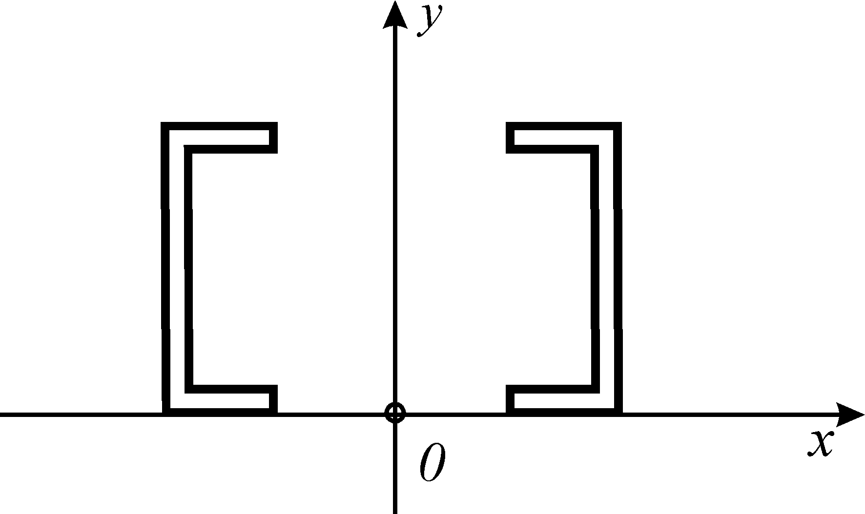
Sl. 1 Prikaz „U“ sabirnica u Dekartovom koordinatnom sistemu

Kao što može da se vidi sa Sl. 1, koordinatni sistem je postavljen tako da je vektor gustine struje u provodnicima normalan na ravan papira, odnosno, da ima samo z komponentu. Najpogodniji način za rešavanje problema je preko kompleksnog magnetskog vektor potencijala, koji, kao i vektor gustine struje, ima samo z komponentu,
$\underline{\vec{A}}(x,y)={\vec{i}}_{z}{\underline{A}}_{z}(x,y)\text{.}$ (1)
Kompleksni magnetski vektor potencijal je rešenje kompleksne parcijalne diferencijalne jednačine, Popović (6) i Stojaković (7),
. (2)
U gornjoj diferencijalnoj jednačini ω predstavlja kružnu ili ugaonu učestanost, σ specifičnu provodnost, a μ permeabilnost materijala od koga je načinjena sabirnica.
U Dekartovom koordinatnom sistemu gornja vektorska diferencijalna jednačina ima sledeći oblik:
. (3)
Da bi ova diferencijalna jednačina mogla da se reši, moraju da budu definisani određeni granični uslovi. Obzirom da u x-y ravni usvojenog koordinatnog sistema elektromagnetsko polje nije ograničeno, kao granični uslov može da se izabere, da polje iščezava dovoljno daleko od sabirnica. Zbog toga se, za prostor u kome se određuje elektromagnetsko polje, bira kvadrat, stranicam, a_{gr}, koje su mnogo veće od dimenzija poprečnog preseka „U“ sabirnica, pri čemu se smatra da polje van tog kvadrata ne postoji. Da bi taj zahtev bio ispunjen, po celom obimu kvadrata se pretpostavi površinska struja iste ukupne jačine kao što je jačina struje u obe sabirnice, suprotnog smera, pri čemu je intenzitet vektora gustine površinske struje,
. (4)
Kao posledica vremenski promenljivog magnetskog polja, izraženog preko magnetskog vektor potencijala, javlja se indukovano električno polje, čiji vektor jačine može da se definiše kao,
${\underline{\vec{E}}}_{\text{ind}}=−jω\underline{\vec{A}}$. (5)
Ovaj kompleksni vektor takođe ima samo z komponentu, koja zavisi samo od x i y koordinate usvojenog koordinatnog sistema,
${\underline{E}}_{\text{indz}}(x,y)=−jω{\underline{A}}_{z}(x,y)$. (6)
Vektor gustine indukovane struje ima takođe samo z komponentu, zavisnu od x i y koordinate,
(7)
i superponira se vektoru gustine struje prouzrokovanom izvorima, u jednačini (3), formirajući vektor gustine ukupne struje, koji isto tako ima samo z komponentu, zavisnu od x i y koordinate,
. (8)
Kada se, na ovaj način, odredi strujna raspodela po poprečnom preseku sabirnica, lako je i izvršiti proveru dobijenih rezultata. Naime, integracijom vektora gustine ukupne struje po poprečnom preseku svake sabirnice,
, (9)
mora da se dobije zadata jačina struje u svakoj od sabirnica.
Snaga Džulovih gubitaka po jedinici dužine obe sabirnice se računa kao (6),
, (10)
gde je S_{pp} površ poprečnog preseka obe sabirnice zajedno.
Podužna otpornost celog provodnog sistema sabirnica se računa kao,
, (11)
pri čemu je moduo zbira jačina struja u obe sabirnice.

POSMATRANI MODEL

Kao što je već rečeno u uvodu, posmatrane su bakarne i aluminijumske „U“ sabirnice različitih, standardizovanih dimenzija. Tipičan poprečni presek jedne „U“ sabirnice, sa oznakama relevantnih dimenzija poprečnog preseka je dat na Sl. 2, dok su dimenzije nekih od standardnih „U“ sabirnica preuzete iz Gerić (8) i prikazane u Tabeli 1.
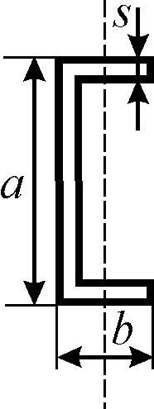
Sl. 2 Poprečni presek „U“ sabirnice, sa oznakama relevantnih dimenzija
TABELA 1 – DIMENZIJE NEKIH STANDARDIZOVANIH „U“ SABIRNICA

Tip sabirnice | a  [mm] | b  [mm] | s  [mm] | d [mm] | d₁  [mm] | S [mm²]
U6 | 60 | 30.0 | 4 | 25 | 85 | 448
U8 | 80 | 37.5 | 6 | 25 | 105 | 858
U10 | 100 | 37.5 | 8 | 25 | 125 | 1272
U12 | 120 | 45.0 | 10 | 30 | 150 | 1900
U14 | 140 | 52.5 | 11 | 35 | 175 | 2453
U16 | 160 | 60.0 | 12 | 40 | 200 | 3072
U18 | 180 | 67.5 | 13 | 45 | 225 | 3757
U20 | 200 | 75.0 | 14 | 50 | 250 | 4508

U ovom radu je ispitivano pet različitih međusobnih položaja dve „U“ sabirnice i svi ti položaji su prikazani na Sl. 3. Na toj slici su prikazane i oznake za međusobna rastojanja između sabirnica, d i d₁, koja su takođe data u Tabeli 1.
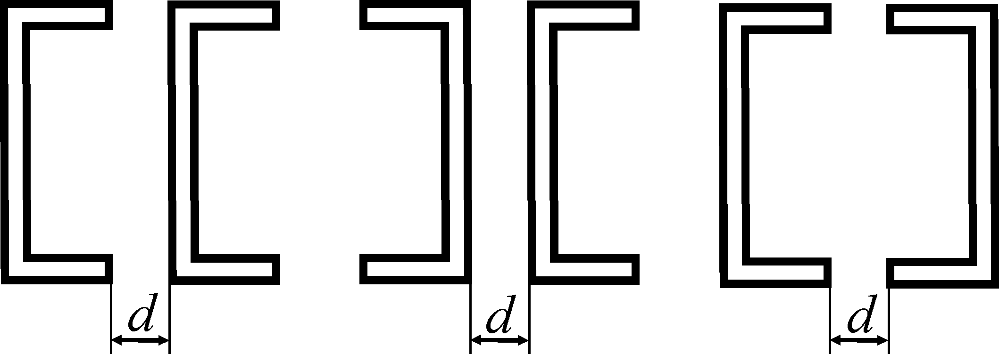

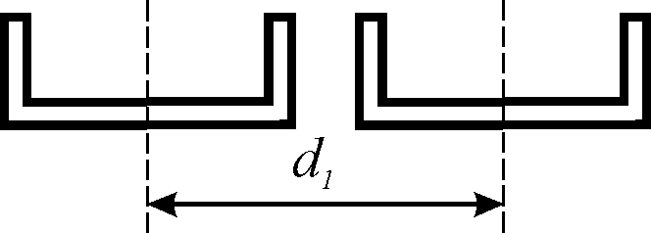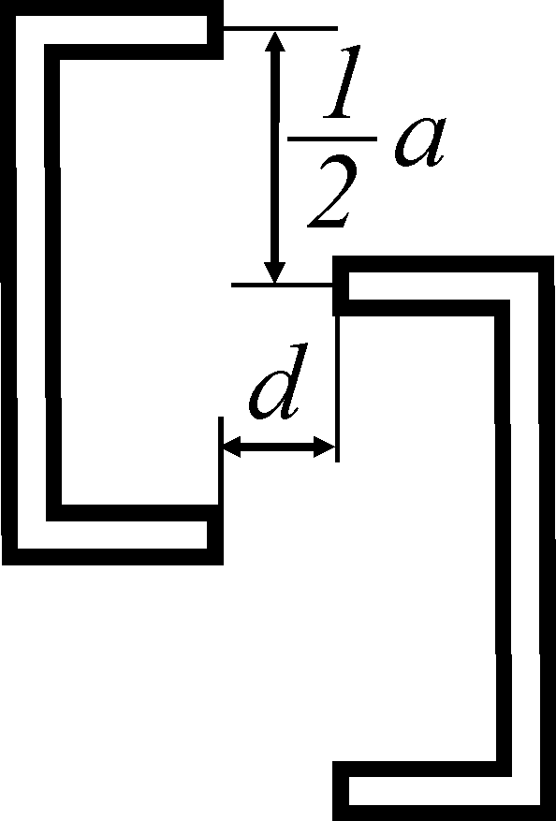

Sl. 3 Proučavani međusobni položaji „U“ sabirnica, sa obeleženim rastojanjima

U svim računatim modelima su vrednosti specifičnih provodnosti bakra, σ_{Cu} = 5,618.10⁷ S/m i aluminijuma, σ_{Al}= 3,496.10⁷ S/m, pri temperatuti 20 Cº, preuzete iz (8). Sabirnice se nalaze u vazduhu, parametara, ε_{r} = 1, σ = 0 i μ_{r} = 1. Stranica kvadrata na kome se definišu granični uslovi je izabrana da bude, a_{gr} = 10 m, a jačine struja u obe sabirnice su postavljene na čisto realnu vrednost, I₁ = I₂ = 1A.
Kao što je već rečeno, ceo problem je rešavan pomoću AC/DC modula računarskog programa COMSOL Multiphysics 3.5a (5), baziranom na metodi konačnih elemenata (MKE). Unutar ovog programskog paketa je izabran 2D modul „Quasi-static, Magnetic-Perpendicular Induction Currents, Vector Potential“, zajedno sa „Time-harmonic simulation“ opcijom.
Mreža koju generiše program je adaptivna, sa manjim elementima u provodniku i njegovoj neposrednoj okolini, gde se očekuju brže prostorne promene elektromagnetskog polja, kao što je prikazano na Sl. 4.
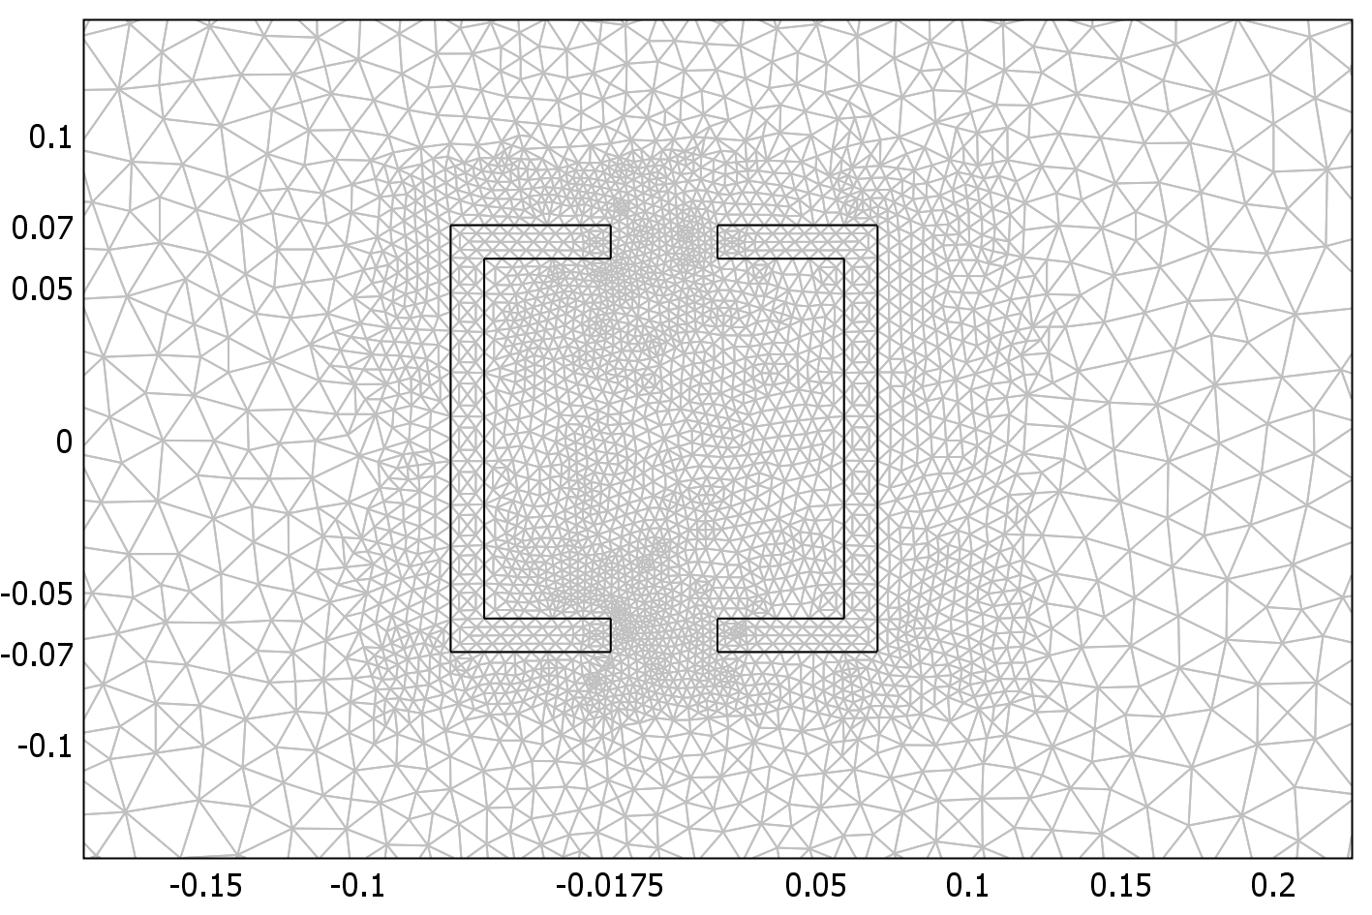
Sl. 4 Deo ispitivanog domena, sa adaptivnom mrežom
Korišćeni program, COMSOL Multiphysics 3.5a (5), omogućava različite načine prikazivanja rezultata proračuna. U ovom radu su izabrani uobičajeni načini prikazivanja rezultata. Kao što je već rečeno, koeficijent otpornosti (resistance coefficient, coefficient of resistance), u literaturi nazvan i proporcija površinskog efekta (skin effect ratio) ili koeficijent dodatnih gubitaka (extra loss coefficient), R≈/R₌, se prikazuje kao funkcija frekvencije ili kao funkcija izraza .

REZULTATI PRORAČUNA

Kao primeri proračuna, u ovom radu će biti prikazani rezultati za dve aluminijumske, U14 sabirnice, u svih 5 pomenutih međusobnih položaja prikayanih na slici 3, sa 6 različitih rastojanja između njih. Struje u obe sabirnice su bile u istom smeru. Ceo postupak je ponavljan za frekvencije do 2500 Hz, a u Tabeli 2 su ti rezultati prikazani za frekvenciju 150 Hz.
TABELA 2 – KOEFICIJENT OTPORNOSTI ZA RAZLIČITE POLOŽAJE I RAZLIČITA RASTOJANJA
DVE ALUMINIJUMSKE SABIRNICE U14, NA 150 Hz

Položaj sabirnica | [ [ | ] [ | [ ] | [  [ | [ ]
 |  |  | (a) | (b) | (c)
d [mm] | R≈/R₌
0 | - | - | - | - | 1,89
25 | 2,12 | 2,56 | 1,71 | 1,87 | 1,77
35 | 2,06 | 2,48 | 1,68 | 1,84 | 1,73
50 | 2,00 | 2,38 | 1,65 | 1,81 | 1,69
100 | - | - | 1,59 | 1,73 | 1,69
200 | - | - | 1,55 | 1,67 | 1,55
500 | - | - | 1,55 | 1,67 | 1,55
Kao što može da se zaključi iz gornje tabele, najpovoljnije rešenje, najmanji koeficijent otpornosti, a time i najmanji Džulovi gubici se javljaju u trećem položaju sabirnica, (a) i pri najvećim rastojanjima između sabirnica. Ista vrednost koeficijenta otpornosti se javlja i u petom položaju sabirnica, (c), ali je takav položaj sabirnica dosta komplikovanije ostvariti u praksi. Što se tiče činjenice da su najpovoljnije situacije na najvećim međusobnim rastojanjima, to je logično, jer je tada izrazitost efekta blizine najmanja, tako da na koeficijent otpornosti utiče samo površinski efekat.
Dijagrami zavisnosti koeficijenta otpornosti od frekvencije i od izraza su prikazani na Sl. 5 i Sl. 6.
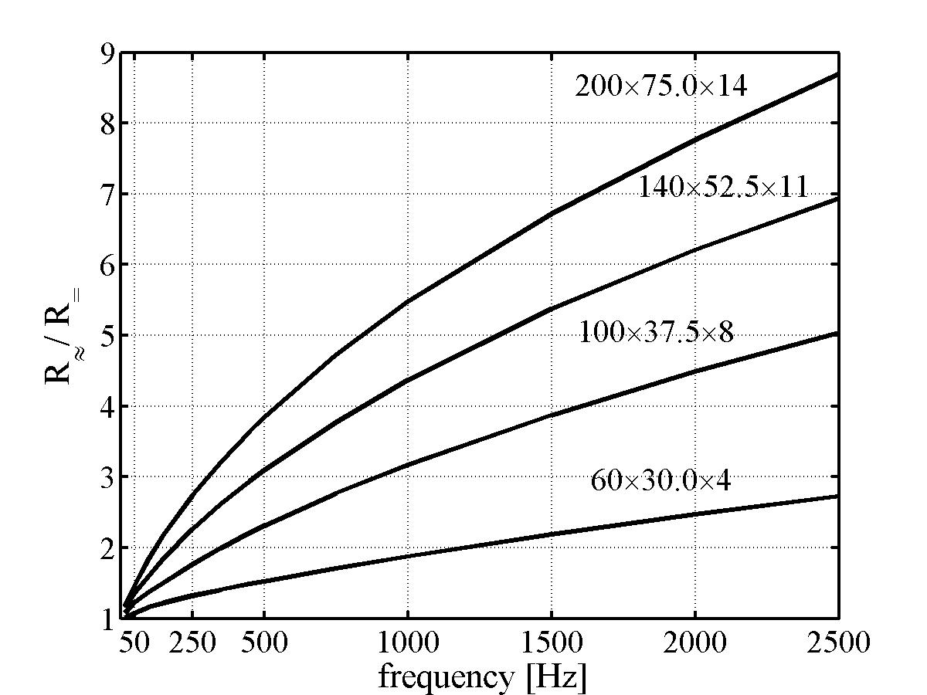
f [Hz]
Sl. 5 Koeficijent otpornosti u zavisnosti od frekvencije
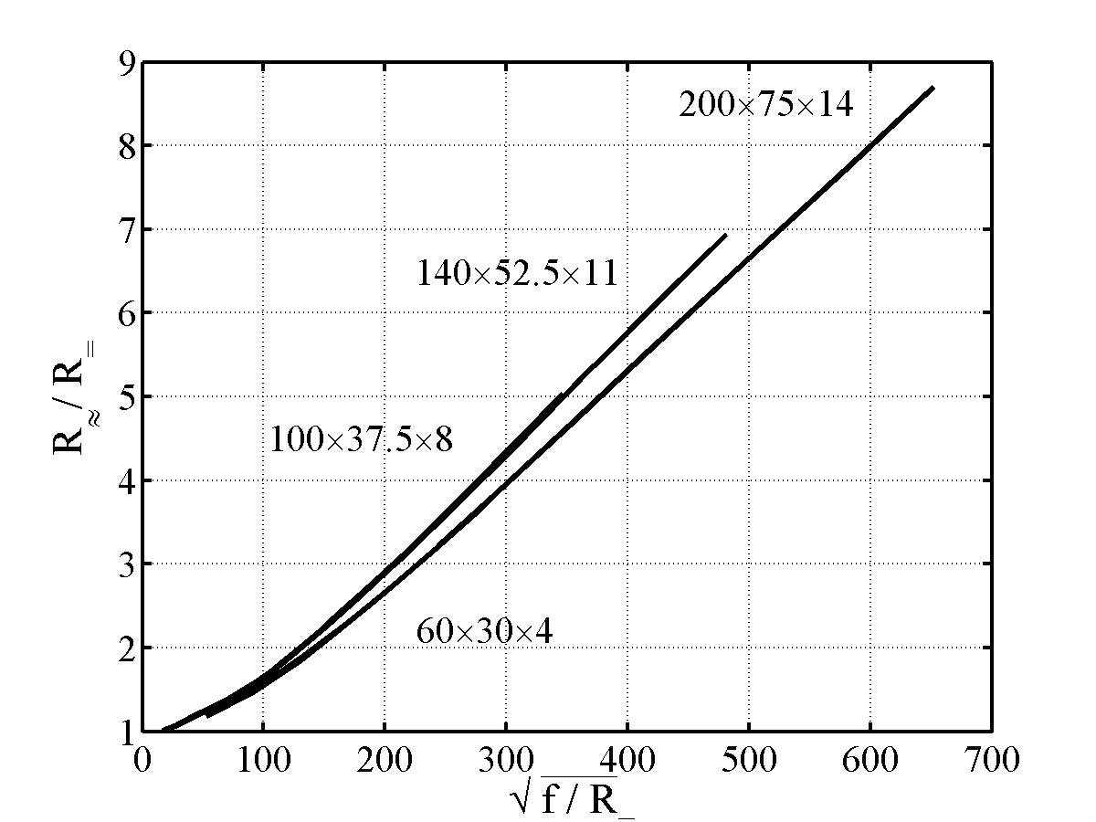
Sl. 6 Koeficijent otpornosti u zavisnosti od izraza

Za procenu u kom položaju sabirnica su Džulovi gubici najmanji, bilo bi dobro i grafički prikazati, na jednom dijagramu, uporedne koeficijente otpornosti za tri poslednje pozicije sabirnica, obeležene u Tabeli 2 kao (a), (b) i (c), u funkciji njihovog međusobnog rastojanja. Takav dijagram je prikazan na Sl. 7.

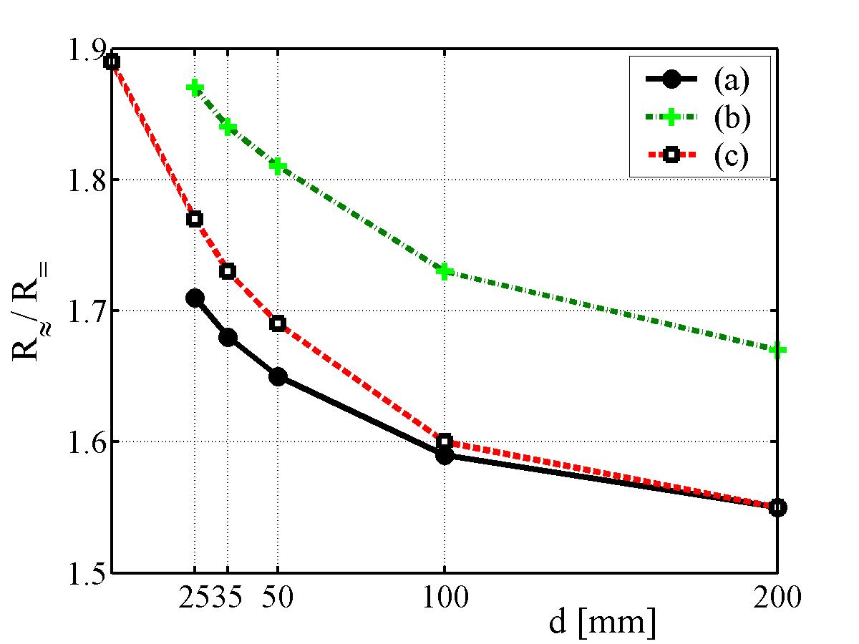
Sl. 7 Koeficijent otpornosti u zavisnosti od rastojanja između sabirnica

Kao što može da se uoči sa Sl. 7, i pored toga što i pozicija (c) ima, na najvećem rastojanju, istu vrednost koeficijenta otpornosti kao i pozicija (a), optimalno rešenje je ipak pozicija (a), jer je pri takvom položaju sabirnica koeficijent otpornosti najmanji na svim međusobnim rastojanjima.

Osim toga, kao što je bilo očekivano, sa Sl. 7 se vidi da u svim slučajevima koeficijent otpornosti opada sa porastom rastojanja između sabirnica, što je posledica smanjenja izrazitosti efekta blizine, pri povećanju rastojanja.

ZAKLJUČAK

U ovom radu je prikazano da je, izborom međusobnog položaja dve „U“ sabirnice, sa strujama istog smera, moguće postići minimalne Džulove gubitke u celom sistemu. Prilikom optimizacije sistema, varirana su i međusobna rastojanja između sabirnica i, prema očekivanjima, zbog sve manjeg efekta blizine, Džulovi gubici u sabirnicama su se smanjivali povećanjem rastojanja između sabirnica.
Kao kriterijum optimizacije je posmatran koeficijent otpornosti celog sistema, koji bi, za minimalne Džulove gubitke u sistemu, trebao da bude najmanji. Ustanovljeno je da je taj kriterijum ispunjen kada su sabirnice postavljene u položaj prikazan kao (a) u Tabeli 2.
U radu je pokazano i da koeficijent otpornosti, a time i Džulovi gubici sistema, raste sa porastom površine poprečnog preseka sabirnica, kao i sa povećanjem frekvencije.
Pokazano je i da računarski program COMSOL Multiphysics predstavlja močnu alatku za rešavanje kvazistatičkih elektromagnetskih polja u kompleksnom domenu i određivanje relevantnih parametara bilo kog dela sistema za prenos i distribuciju električne energije.

ZAHVALNICA

Rad predstavlja deo istraživanja na projektiu broj TR32055, finansiranim od strane Ministarstva za nauku i tehnološki razvoj Srbije, 2011-2014.

LITERATURA

- Prša M, Kasaš-Lažetić K, 2008, “Frequency dependent current distribution and impedance in a „U“ shaped busbar“, “Acta Electrotehnica“, Proceedings of the 2nd International Conference on modern Power Systems MPS 2008, 404-407
- Kasaš-Lažetić K, Prša M, 2009, “Proximity effect against skin effect in two coupled U-Shaped busbars“, “Simpozijum INFOTEH Jahorina“, 1-4
- Prša M, Kasaš-Lažetić K, 2009, “Skin effect and proximity effect in three-phase U-shaped busbars“, Proceedings of the 4th International Conference on Engineering Technologies - ICET 2009, 1-4
- Kasaš-Lažetić K, Đurić N, Mučalica N i Prša M, 2014, “Određivanje frekvencijski zavisne strujne raspodele u trofaznom sistemu sastavljenom od „U” sabirnica”, “Energija, Ekonomija, Ekologija, List Saveza energetičara”, “broj 3-4/ Godina XVI”, 61-67
- COMSOL MULTIPHYSICS, CLS 3.5a, Dokumentacija 2008
- Popović B. D, 2000, “Elektromagnetika”, “Građevinska knjiga”, 100-129
- Stojaković M, 2007, “Matematička analiza 2 – drugi deo”, “Fakultet tehničkih nauka Novi Sad”, 101-120
- Gerić Lj, 2006, “Razdvojna postrojenja” Univerzitet u Novom Sadu, “Fakultet tehničkih nauka Novi Sad”, 137-142

¹E-mail: kkasas@uns.ac.rs, ²E-mail: vuletic@uns.ac.rs, ³E-mail: : ndjuric@uns.ac.rs, ⁴E-mail : prsa@uns.ac.rs

